Дата:07.04.22 Предмет:Англійська мова

Клас: 2А,2В Вчитель: Акан Я.В.

***Тема : Одяг мого друга.***

Хід уроку.

***1.Warming up(Розминка***)

- Good morning, children! How are you?

- Доброго ранку,Діти! Як Ви?

Перейдiть за посиланням та перегляньте відео:

<https://youtu.be/ebjiB2KgN6k>

***2.Learning new words.***

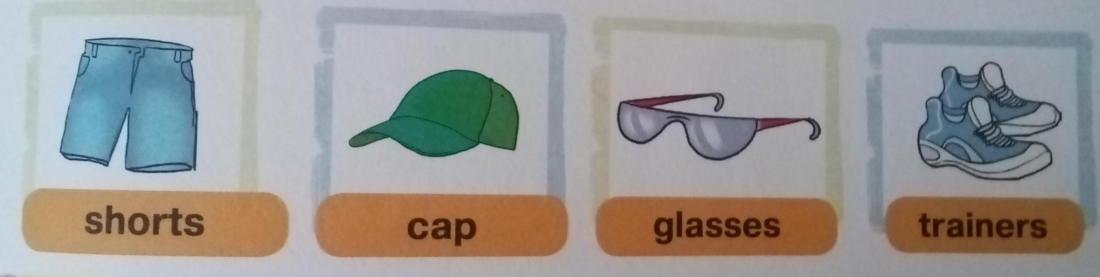***Вправа1 сторінка 75***

***Запишемо нові слова у словник:***

Shorts/що:тс/джинси Сар/кеп/ кепка

Glasses/'гласез/океляри Trainers /'трейне:с/кросівки.

***3.Listening(Сприймаємо на слух).***

Перегляньте відео та назви одяг,що мав хлопчик:

***https://youtu.be/5e3kVR3wSSM***

***4.Reading(Читання).***

***Працюємо за підручником:***

***Вправа 2 сторінка 75 (усно).***

***Уважно поглянь на малюнки та прочитай речення.***

***Зверни увагу на слова протилежні за значенням:***

***Big-small/біг- смол/великий-малий***

***Short-long/шот-лонг/****короткий-довгий*

*Порівняй інші малюнки та утвори речення.*

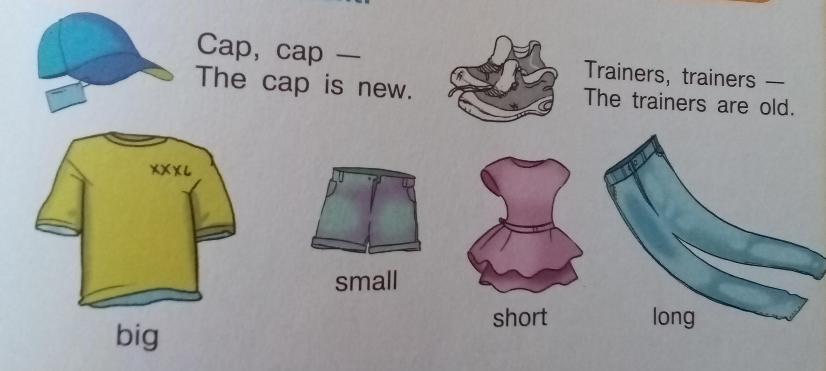

***5.Speaking(Говоріння).***

***Виконуємо Вправу 4 сторінка 75(усно)***

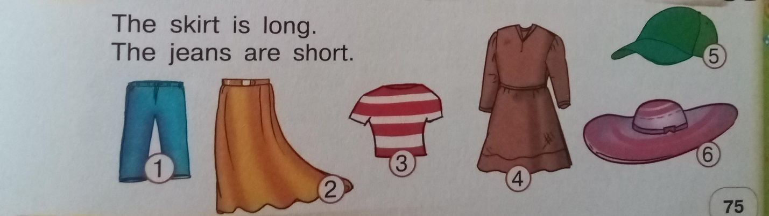***Назви одяг англійською та охарактеризуй кожен за зразком:***

***6.Writing(Письмо).***

***Працюємо у друкованому зошиті письмово.***

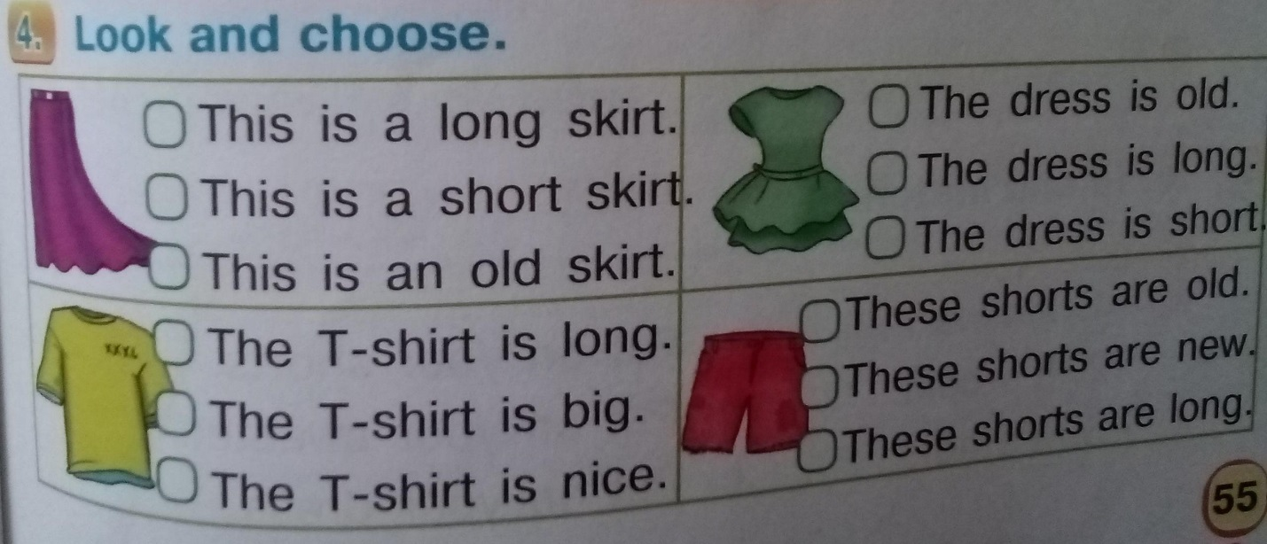Вправа 4,сторінка 55- вибери правильний варіант.

***7.Homework(Домашнє завдання)***

***Повторити слова ,які записали до словничків-Впр.1,ст.74 та Впр.1 ,ст.75***

Надсилати роботи у Вайбер (0688060638) – Яна Вячеславівна або прикріпити на Human.